Prijedlog materijala za ostvarivanje nastave na daljinu za osmi razred osnovne škole za predmet Kemija

Napomena: odgojno-obrazovne ishode vezane uz nastavnu temu Alkoholi ostvarite uz tiskane udžbenike i radne bilježnice te korištenjem digitalnim obrazovnim sadržajima u digitalnom udžbeniku Kemija 8 za osmi razred osnovne škole.

Alkoholi

Kada proučite sadržaj ove teme, moći će:
- imenovati i formulama prikazati alkohole
- povezivati strukturu molekula alkohola sa strukturom i svojstvima tvari
- analizirati upotrebu alkohola te njihov utjecaj na život, zdravlje i okoliš
- argumentirano raspravljati o štetnome utjecaju prekomjernoga konzumiranja alkohola na ljudsko zdravlje

Alkoholi – građa i imenovanje

1. korak
Pozorno pogledajte videozapis Alkoholi i zaključite koja je funkcijska skupina karakteristična za alkohole.
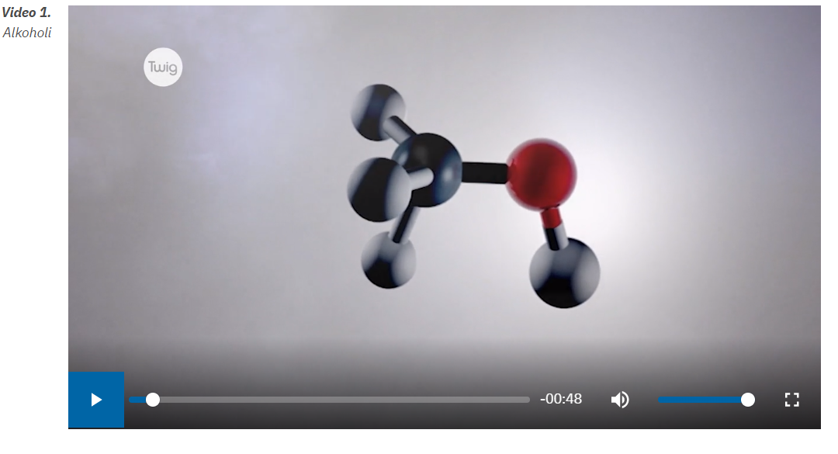

2. korak
Pročitajte tekst o imenovanju alkohola. Usustavite znanje tako što ćete pozorno proučiti trodimenzijske modele molekula četiriju najjednostavnijih alkohola te odgovoriti na pitanja koja slijede.
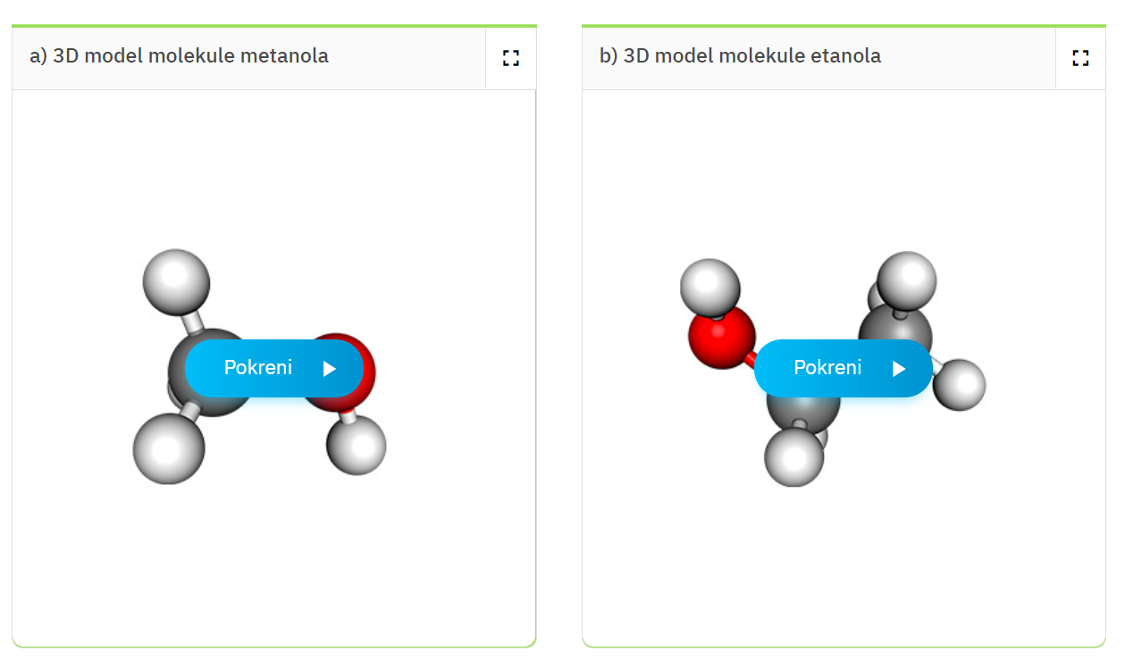
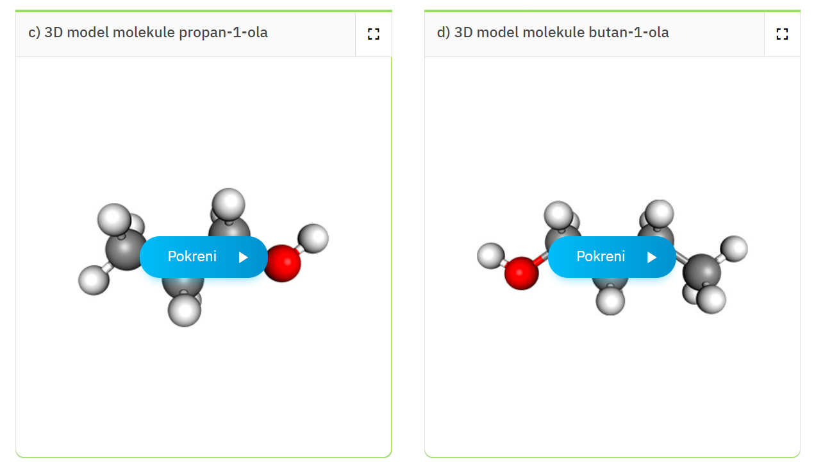

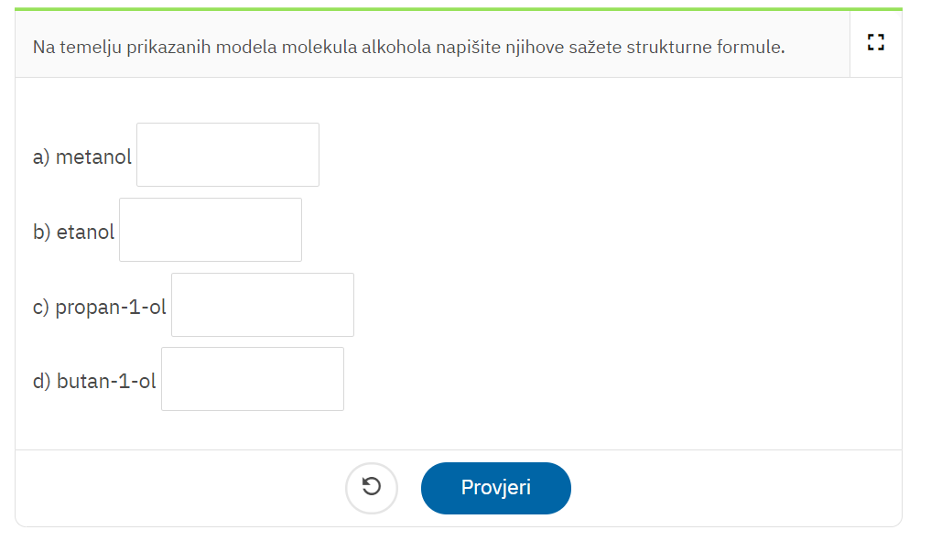

Napomena: pri rješavanju zadataka u ovim digitalnim obrazovnim sadržajima omogućen vam je upis kemijskih formula kada su one rješenje zadataka. Pritom ćete se koristiti tipkovnicom koja vam omogućuje upis kemijskih formula. Nadamo se da ćete brzo ovladati uporabom ove tipkovnice te moći uspješno i s lakoćom zapisivati kemijske spojeve kemijskim formulama.

3. korak
Pozorno proučite trodimenzijske modele molekula alkohola koje u svojoj građi imaju više hidroksilnih skupina vezanih na atome ugljika.
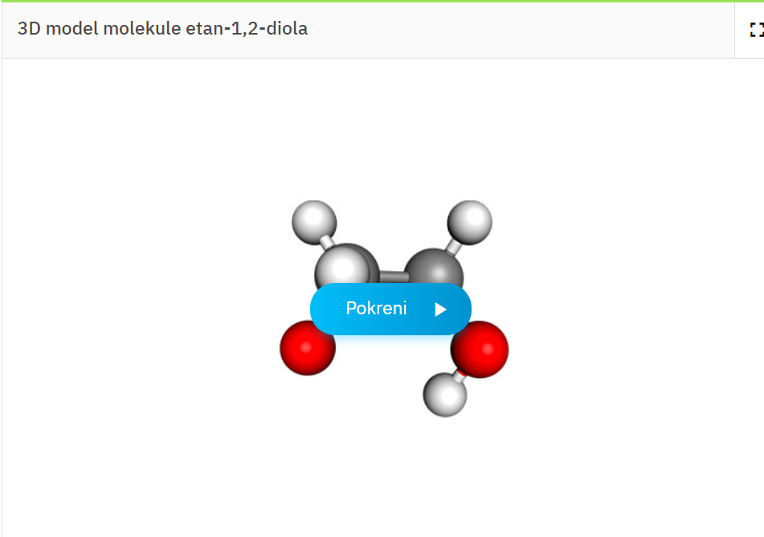 | 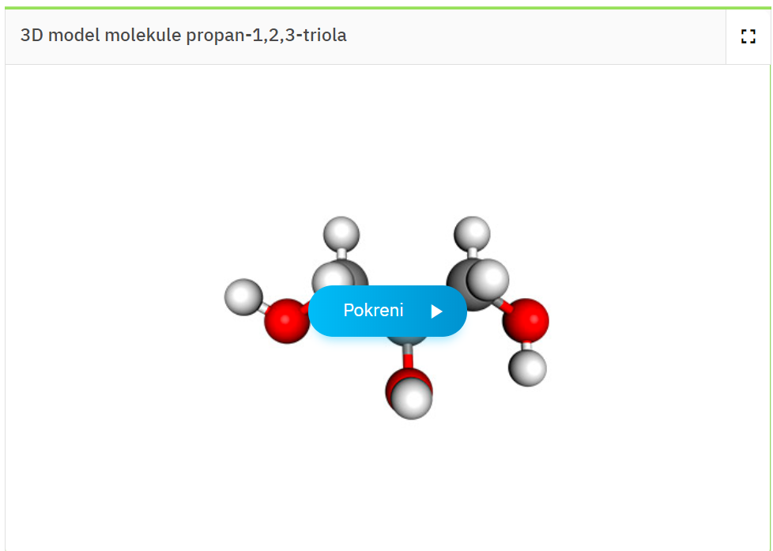

Na temelju sažeto opisane uporabe alkohola etan-1,2-diola (etilenglikola) i propan-1,2,3-triola (glicerola), pokušajte odgovoriti na sljedeće pitanje.

Odgovorite na pitanja:

1. Usporedite glikol i glicerol.
____________________________________________________________________________________________________________________________________________________________________

Alkoholi – dobivanje

1. korak
Važnost procesa fermentacije upoznajte pozornim praćenjem videozapisa Fermentacija.
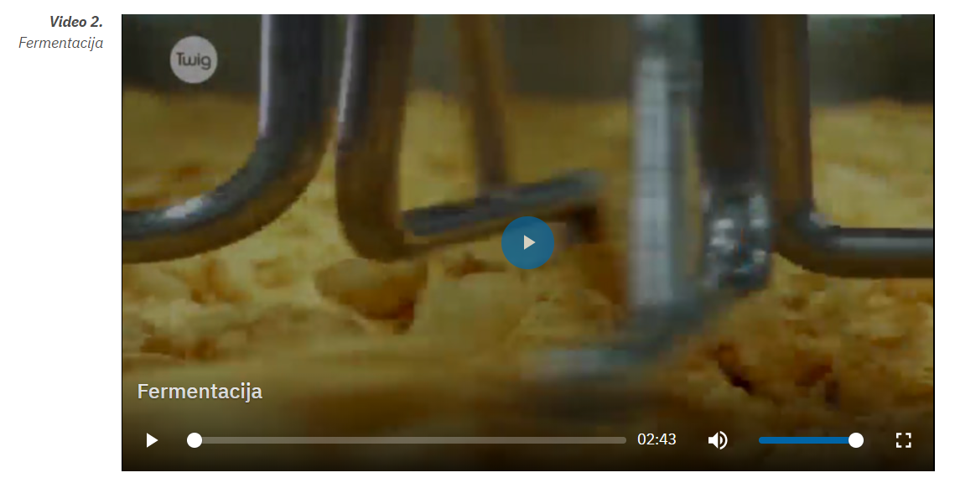
2. korak
Ako možete, uz nadzor starije osobe, izvedite pokus dobivanja alkohola (etanola) alkoholnim vrenjem jer fermentacijom nastaju sva prirodna pića. Taj pokus opisan je u digitalnome udžbeniku. Na platformi kojom se koristi vaša učiteljica/vaš učitelj kemije u obliku chata komentirajte o rezultatima pokusa.

Odgovorite na pitanja:

1. Što je alkoholno vrenje?
____________________________________________________________________________________________________________________________________________________________________
2. Napišite kemijsku jednadžbu koja prikazuje alkoholno vrenje.

__________________________________________________________________________________

3. a) Koja je temperatura najpogodnija za alkoholno vrenje?

1.) oko 0 °C 2.) oko 8 °C 3.) oko 25 °C 4.) oko 70 °C

Obrazložite odgovor.
__________________________________________________________________________________
__________________________________________________________________________________
b) Kojim biste postupkom izdvojili etanol iz reakcijske smjese?
__________________________________________________________________________________

3. korak
Pročitajte tekst o industrijskome dobivanju etanola u tiskanome udžbeniku te potom odgovorite na pitanja.
Odgovorite na pitanja:

1. Dovršite rečenice nekima od ponuđenih riječi: metan, hidratacija, fermentacija,
eten, otapanjem, reakcijom.

a) U industrijskim se postrojenjima etanol dobiva reakcijom vode s _________________________.

b) Taj se proces naziva _________________________.

2. a) Koje uvjete treba zadovoljiti da bi se dobio etanol od najjednostavnijega alkena i vode?
__________________________________________________________________________________
__________________________________________________________________________________

b) Prikažite jednadžbom tu kemijsku reakciju.
__________________________________________________________________________________

Alkoholi – svojstva

1. korak
Pozornim praćenjem uvodnog videozapisa Alkoholi doznat ćete jesu li alkoholi topljivi u vodi. O topljivosti alkohola u vodi zaključite na temelju građe pojedinih alkohola.
2. korak
U svojemu tiskanome udžbeniku pročitajte tekst o svojstvima alkohola. Proučite zaključke u pokusima Etanol kao otapalo, 2 + 2 = 3, Gori li etanol? i potom odgovorite na pitanja.

Odgovorite na pitanja:

1. Zaokružite slovo uz tvrdnju koja opisuje svojstva etanola.
- Dobro otapa anorganske, ali slabo otapa organske tvari.
- Svjetložućkasta je tekućina koja ključa pri 78 °C.
- Otrovna je i slabo hlapljiva organska tvar.
- Bezbojna je tekućina specifična mirisa, ima niže vrelište od vode.

2. a) Etanol je dobro dezinfekcijsko sredstvo. Što to znači?
____________________________________________________________________________________________________________________________________________________________________

b) Zaokružite slovo uz točan opis dezinfekcijskoga djelovanja etanola.
- Mikroorganizmi se utapaju u etanolu.
- Hlapljenjem etanol oduzima toplinu mikroorganizmima, što ih uništava.
- Etanol otapa dijelove staničnih membrana mikroorganizama.
- Etanol uništava reproduktivni sustav, stoga se mikroorganizmi ne mogu razmnožavati.

c) Za svaku od navedenih tvrdnji ponudite argumente kojima ćete objasniti zašto tvrdnju smatrate točnom ili netočnom.
____________________________________________________________________________________________________________________________________________________________________
____________________________________________________________________________________________________________________________________________________________________
____________________________________________________________________________________________________________________________________________________________________

3. Promislite i prosudite. Imaju li alkoholi čije molekule sadržavaju jednu hidroksilnu skupinu jednaka svojstva kao i alkoholi s istim brojem ugljikovih atoma u molekulama, ali s različitim brojem hidroksilnih skupina? S pomoću odabranoga primjera argumentirajte odgovor.
___________________________________________________________________________________________________________________________________________________________________
__________________________________________________________________________________

Alkoholna pića i djelovanje etanola na ljudski organizam
1. korak
O pojavi alkoholizma i njegovoj štetnosti za ljudski organizam doznat ćete pozornim praćenjem dvaju videozapisa – Alkohol: otrov te Alkohol i mozak.
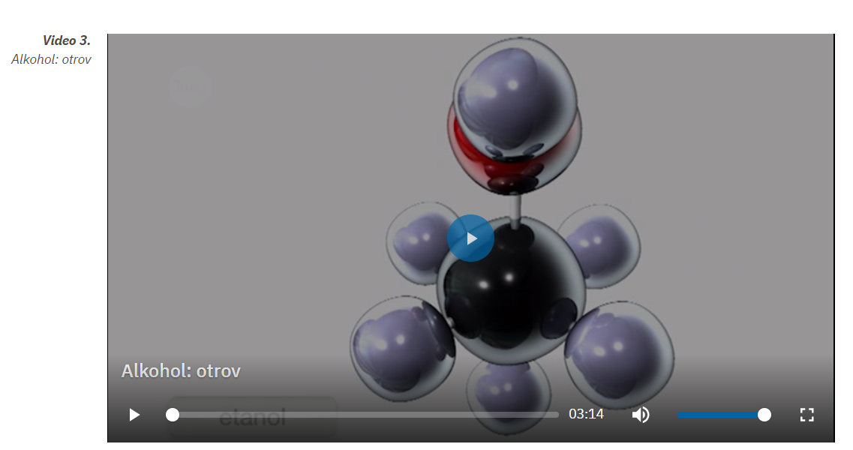 | 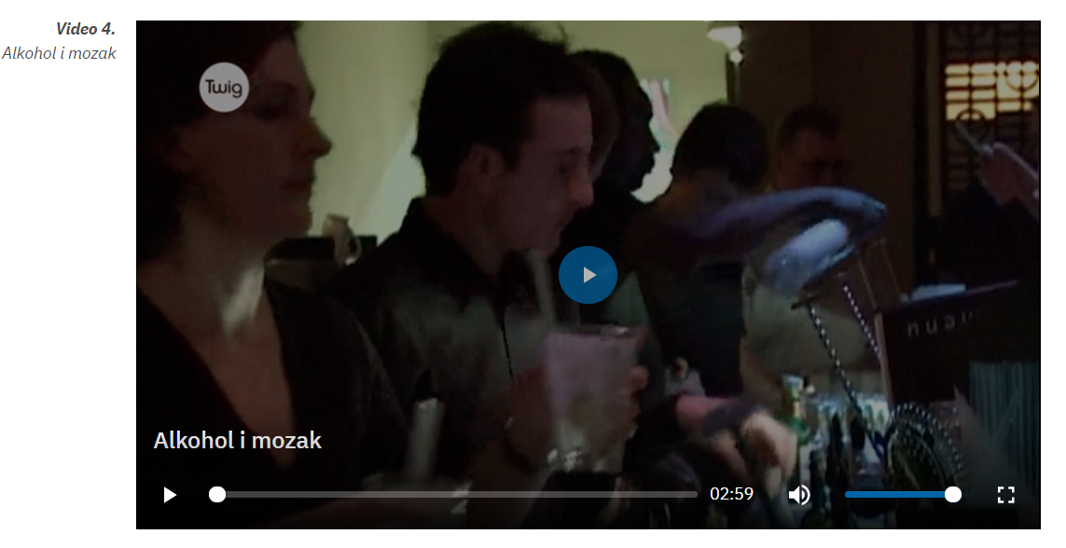

2. korak
Na platformi kojom se koristi vaša učiteljica/vaš učitelj kemije u obliku chata razmijenite mišljenja o vama poznatim opasnostima prekomjernog uživanja alkohola za zdravlje te odgovorite na pitanja.

Odgovorite na pitanja:

- Kako vrsta i način uživanja alkoholnih pića utječe na koncentraciju alkohola u krvi?
- Kojom se brzinom alkohol izlučuje iz organizma?
- Kako alkoholizam ugrožava društvenu zajednicu i obiteljski život?
- Je li vam poznat neki izraziti primjer? Opišite ga i ukratko komentirajte.
- Smatra li moderna medicinska znanost alkoholizam bolešću i kako ga liječi?
- Treba li u ugostiteljstvu uskratiti posluživanje alkohola mladeži i pijancima?

Promislite i odgovorite
Rješavanjem zadataka ponovite gradivo obrađeno u nastavnoj temi Alkoholi. Naiđete li na teškoće, budite ustrajni jer će tako najbolje utvrditi naučeno, ali se i pripremiti na svladavanje zapreka na koje možete naići pri rješavanju zadataka ubuduće.

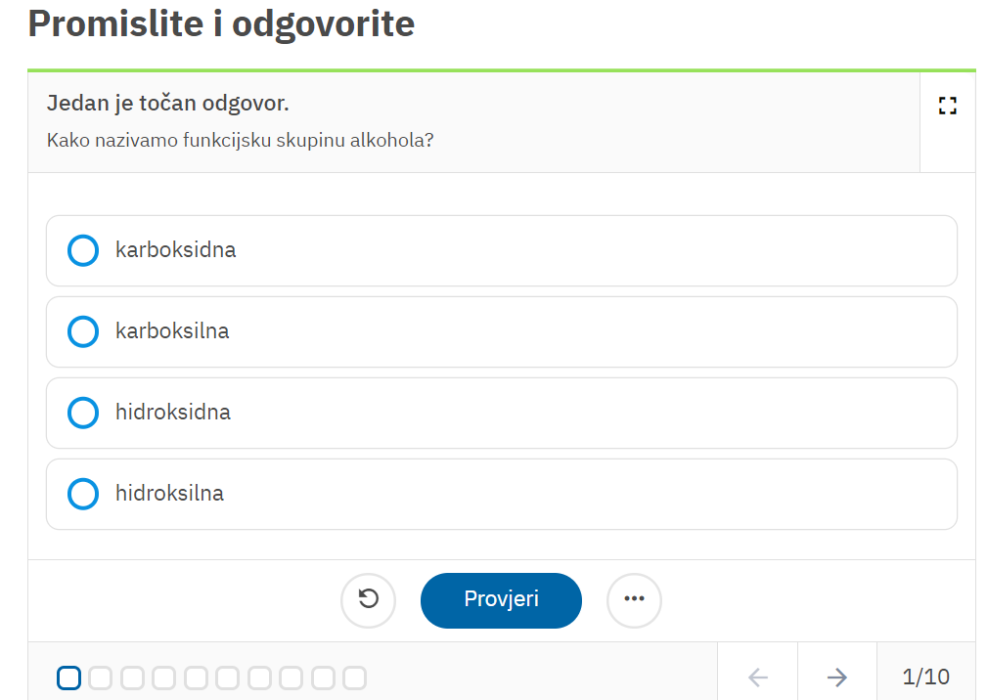

Dodatni prijedlozi aktivnosti

1. prijedlog
Nakon obrade nastavne teme Alkoholi ostvarenost ishoda možete ispitati tako da zaigrate kviz u alatu Kahoot! koji će svakako u vašu virtualnu učionicu unijeti elemente igre i natjecanja.

Alkoholi – online vježbaonica

U ograničenom vremenu (najčešće 20 sekundi) trebate proučiti pitanje i odabrati točan odgovor. Na kraju odigranog kviza vaša učiteljica/vaš učitelj može vrednovati najuspješnije učenike te dobiti uvid u pitanja s kojima ste imali najviše teškoća.

Napomena: treba uzeti u obzir kako je za primjenu kviza u Kahootu! nužno da imate na raspolaganju mobilne telefone, tablete ili računala s pristupom internetu. Sretno!

2. prijedlog
Ako sa svojom učiteljicom/svojim učiteljem ovaj tjedan radite usustavljivanje gradiva o ugljikovodicima, prije digitalne provjere znanja ponovite ključne pojmove o ugljikovodicima u digitalnoj jedinici Ponavljanje 9. i potom provjerite svoje znanje rješavajući digitalni test na razini modula Ugljikovodici.
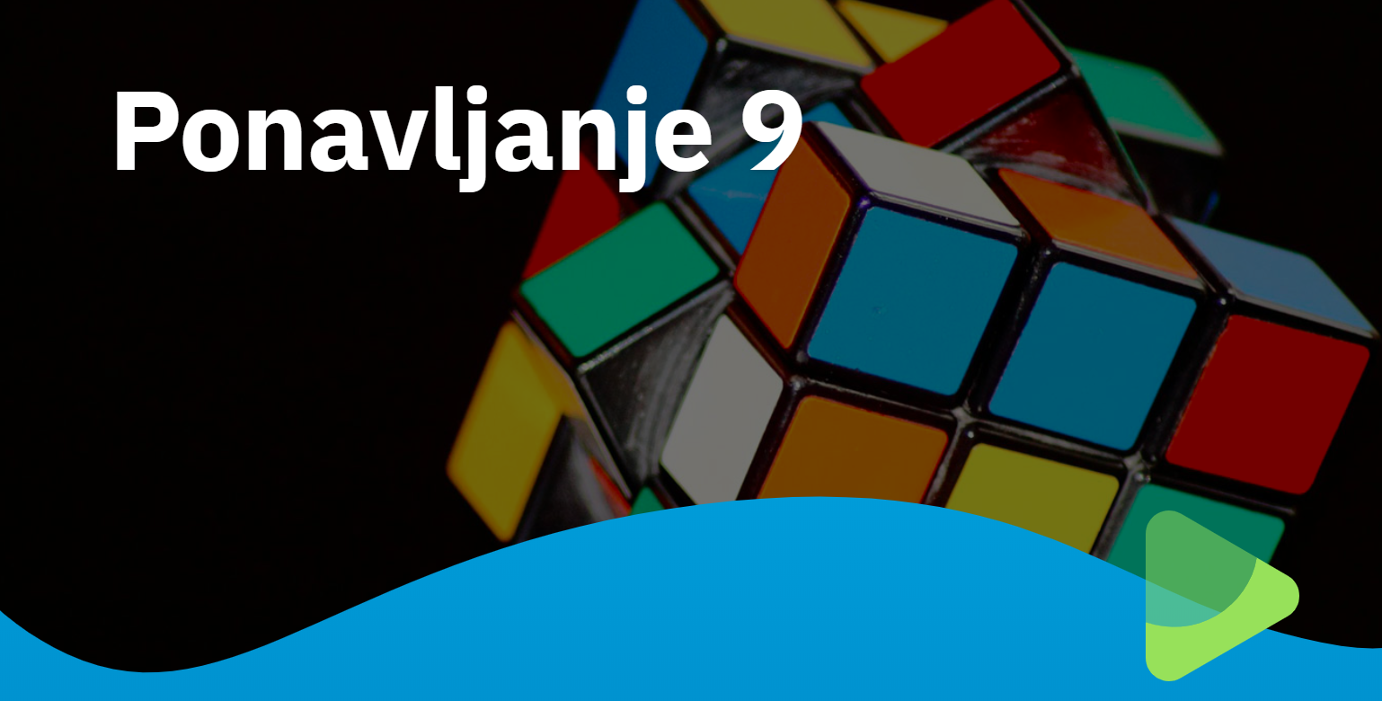

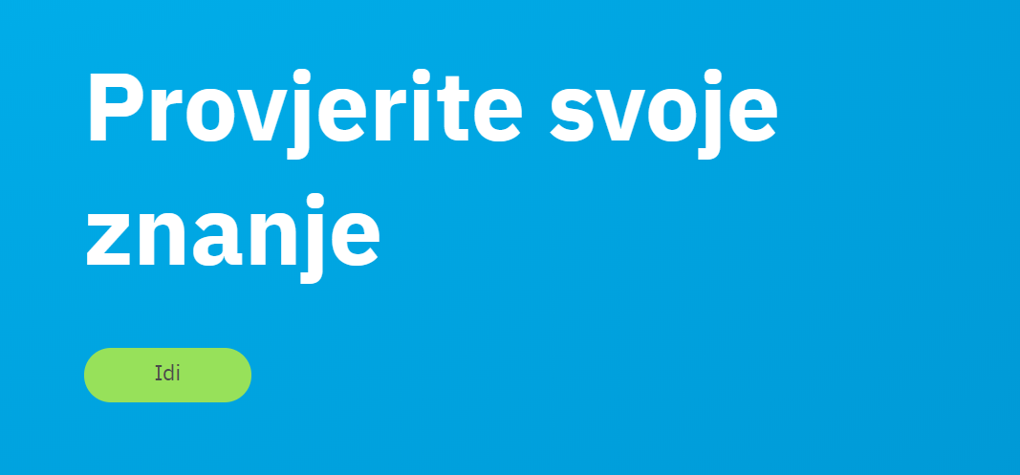

Na raspolaganju su vam i dva kviza u Kahootu!
Zasićeni ugljikovodici (alkani) – online vježbaonica
Nezasićeni ugljikovodici – online vježbaonica
Sretno u rješavanju zadataka!

